D. ISAAC JUAN GUILLÉN RODRÍGUEZ
VOCAL 3º FLCGC

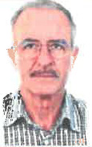

Isaac J. Guillén Rodríguez trabajó durante más de 40 años en el sector del transporte de mercancías, como conductor, estando actualmente jubilado.

En el ámbito deportivo, estuvo vinculado al arbitraje, como árbitro de Lucha Canaria, adscrito al Comité de Árbitros de Gran Canaria, durante más de 30 años.

En el ámbito directivo, ha sido presidente del Comité de Árbitros de Gran Canaria, durante 6 años, y vocal de la Federación Insular de Lucha Canaria de Gran Canaria, durante 6 años.

Actualmente, ostenta la condición de Vocal 3º de la Federación Insular de Lucha Canaria de Gran Canaria desde hace 6 años

